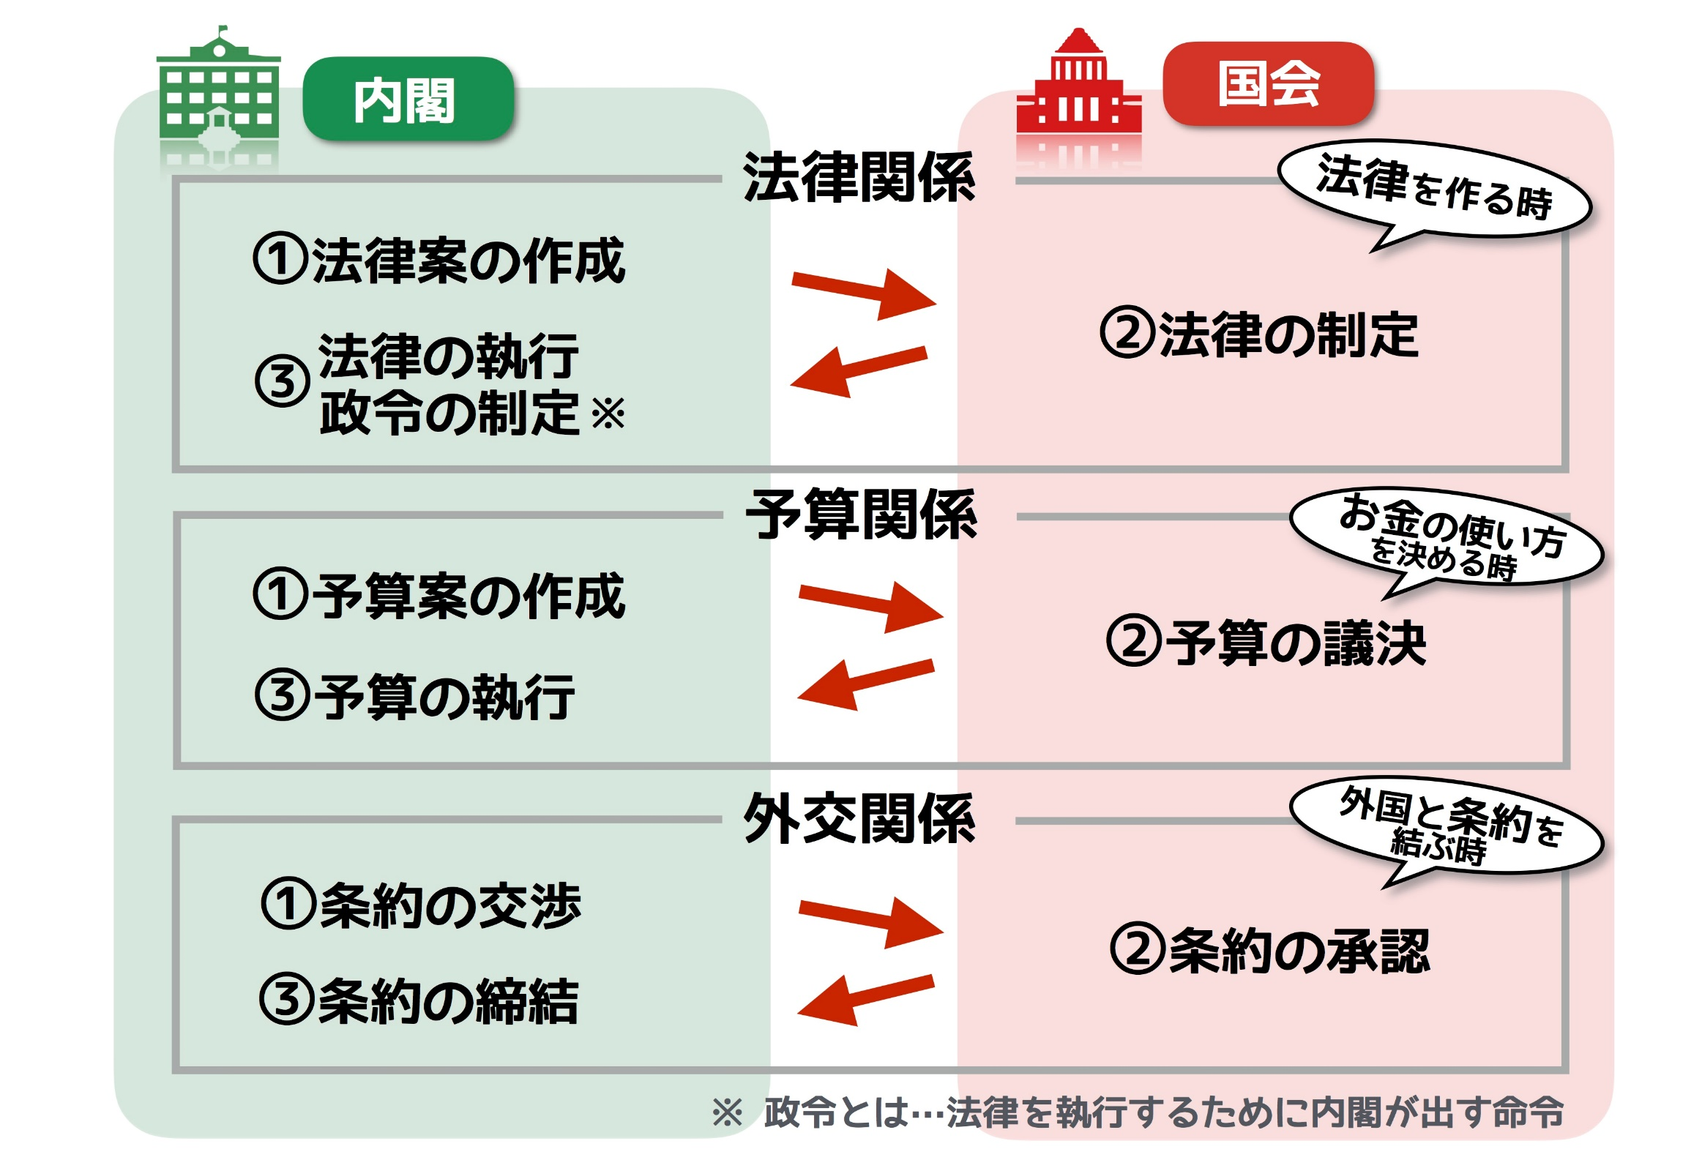

**（３）**

**（４）**

**（４）**

**（４）**

**（　４　）**

**（５）**

**（５）**

**（５）**

**（３）**

**（３）**

**（　３　）**

**（　３　）**

**（　１　）**

**（　２　）**